SAINT GUIGNEFORT est une association de sauvegarde et de valorisation du patrimoine
Elle tire son nom d’une légende locale du XIIIe siècle mettant en scène un lévrier sanctifié par la superstition populaire, dont il restait encore des traces vers 1940.
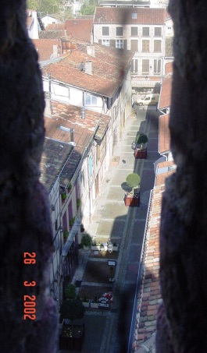
Elle s’est attachée en premier lieu à la préservation du tissu urbain médiéval du centre ancien de la ville et particulièrement de la rue Commerson, opérant aussi pour la Rue Barrit, ancienne rue des juifs et les autres quartiers de Châtillon.
Elle a travaillé à la réalisation d’un orgue de 27 jeux dans l’église de la paroisse, montant dossiers, cherchant les financements, engageant les travaux.
Elle a fait connaître Philibert Commerson botaniste de Châtillon (ouvrage vendu 20 €)
En 2001 elle réalise une exposition sur le rattachement des pays de l’Ain à la France en 1601 par le traité de Lyon.
Elle a édité un ouvrage «Ils ont construits l’église de Châtillon-les-Dombes» (vendu 15€).
Pour son 25e anniversaire elle a réalisé une exposition et édité un ouvrage sur la légende et le rite de Saint Guignefort, dont elle porte le nom. (vendu 7€).
Rue Commerson
Par son action, la numérisation des Archives historiques de la ville (30 000 pages de manuscrits couvrant une période comprise entre le XIVe et le XVIIIe siècle) est aujourd’hui une réalité. http://www.archivesnumerisees.ain.fr/archives/fonds/FRAC001_CHATILLON
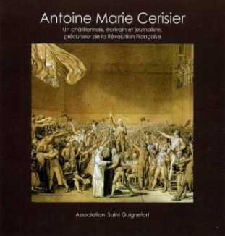
En 2013, poursuivant ses recherches historiques elle met en lumière un autre de ses enfants, Antoine Marie Cerisier, théoricien de la vie démocratique, homme influant lors de la préparation des états généraux et au début de la révolution. (Vendu au prix de 12 €).
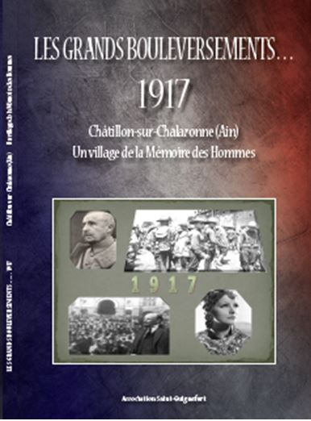
Depuis 2008 elle s’intéresse aux poilus locaux et elle conduit chaque année des actions pour « les connaître et les faire connaître ». Sous le titre général « Châtillon-sur-Chalaronne, Ain, un village de la Mémoire des Hommes » elle a publié des ouvrages « En si peu de jours … 1914, « L’année cruelle…1915 », « Ils ne passeront pas…1916 », bientôt « Les grands bouleversements…1917 », ceci jusqu’en 1919, où elle rappelle les poilus locaux qui se sont singularisés durant ces années. Elle tient à jour quelque 800 dossiers de poilus locaux, dont des poilus d’exception qu’elle fait connaître lors de conférences particulières. Elle offre chaque année une exposition gratuite sur le thème de l’ouvrage, cette année du 29 octobre au 11 novembre 2016 « Ils ne passeront pas » et aussi une conférence, cette année sur « Le poilu de Verdun » le 10 novembre au Centre Culturel (ancien hôpital) de Châtillon.
Couverture de l'ouvrage
Entrée individuelle libre les samedis, dimanches et 11 novembre, sur rendez-vous pour les groupes.
Elle entretient à la Médiathèque une chronique de la Grande Guerre à travers nos poilus locaux.
Par son engagement dans le domaine elle est étroitement liée au Souvenir Français.

Elle mène par ailleurs des travaux concernant l’incendie de la ville en 1670 et sur un personnage important de l’époque Philibert Collet, ancien Syndic de la ville. Elle cherche des concours bénévoles pour faire face à ses autres projets.

Contact : René Cadot, 04 74 55 32 10
www.association-saint-guignefort.fr

w

